В Литературной гостиной.

Подходит к концу изучение творчества А.С.Пушкина, но девятиклассников продолжают волновать нерешенные вопросы, тревожат сердце затронутые чувства.
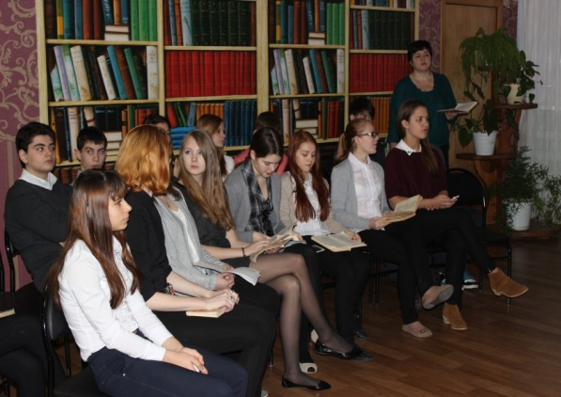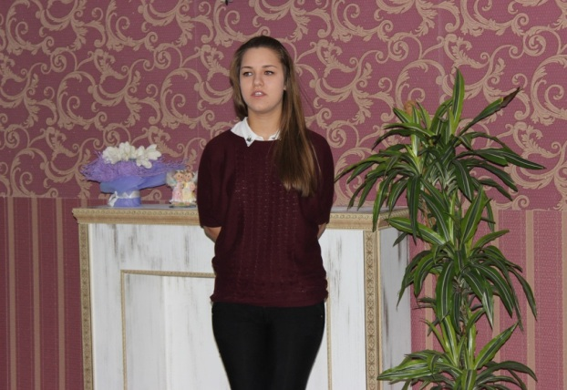
Знакомство романом «Евгений Онегин», на изучение которого отводится не один урок, заканчивается. «Письмо Татьяны к Онегину», «Письмо Онегина к Татьяне», выразительное чтение наизусть - волнительно, тревожно. Я предлагаю встретиться в литературной гостиной школы, в холле на втором этаже. Это место давно уже привлекает учащихся. Кто-то обращается к книгам, стоящим на полках шкафа, кто-то робко подходит к пианино и, вспоминая любимые мелодии, начинает играть, кто-то просто находит здесь приют спокойствия и наслаждается интерьером.
Урок, проведенный в литературной гостиной, – прекрасная возможность продолжить разговор по теме, поделиться мыслями и впечатлениями о личности и творчестве писателя.
Здесь особая атмосфера. Ведь Литературная гостиная заимствована из салонной жизни Петербурга 19 столетия и отнесена к формам художественно - творческой ориентации.
При изучении курса классической литературы XVIII – XIX веков в старших классах возникают определенные трудности с восприятием художественных произведений.

Учащиеся 9В класса волновались, когда мы решили провести урок именно здесь. Но вскоре волнение прошло. Ребята с удовольствием читали письма Татьяны и Онегина, переживали вместе с ними, страдали, волновались за их судьбы.
Урок, проведенный в литературной гостиной, оказался каким-то особенным, необычным.
Ведь здесь обладают одинаковыми правами на собственную точку зрения и известный поэт, писатель, учитель и ученик. Здесь возможен разговор «на равных», а значит, и создание условий для самораскрытия, саморазвития самосовершенствования ученика.
Развитие человека – это движение от знания слова к умению владеть словом. И этому, безусловно, способствуют уроки русского языка и литературы. Свою задачу, как учителя литературы, я вижу не только в том, чтобы научить грамотно писать, читать, не только в том, чтобы вести своих учеников по маршрутам учебных программ, а помочь увидеть, почувствовать и сделать своим достоянием поразительное разнообразие родного языка, его богатство, его поэзию. Я убеждена, что именно это формирует душу, чуткость к слову, доброте и красоте.

